RLC串联电路的暂态过程

1. **实验目的**

1、研究当方波电源加于RC、RL串联电路时产生的暂态放电曲线及用示波器测量电路半衰期的方法，加深对电容充、放电规律的认识。

2、了解当方波电源加于RLC串联电路时产生的阻尼衰减振荡的特性及测量方法。

1. **实验仪器**

信号发生器、双踪数字存储示波器、电阻、电感、电容、面包板、导线若干。

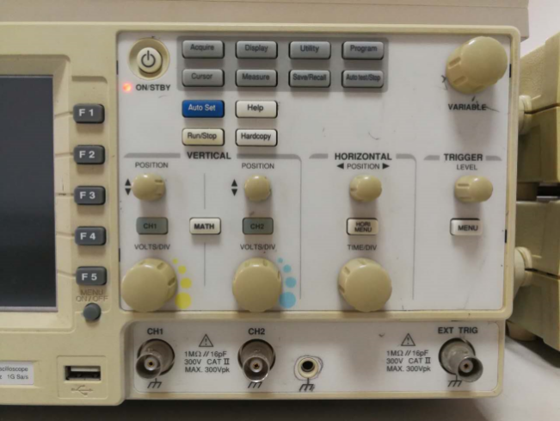

图1 示波器

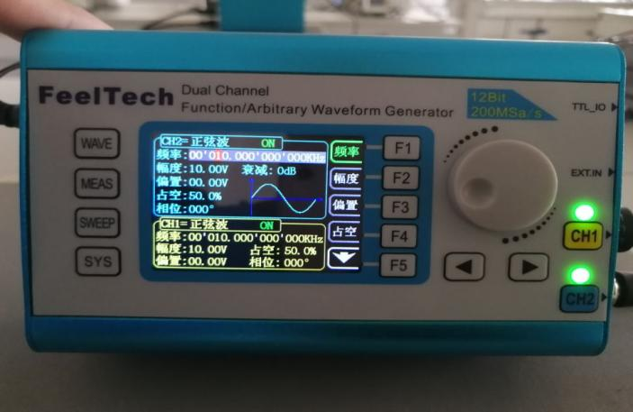

图2 函数信号发生器

三**、实验原理**

1、RC串联电路暂态过程(描述电容两端加电源后，其两个极板上分别聚集起等量异号的电荷，在介质中建立起电场，并储存电场能量的性质)

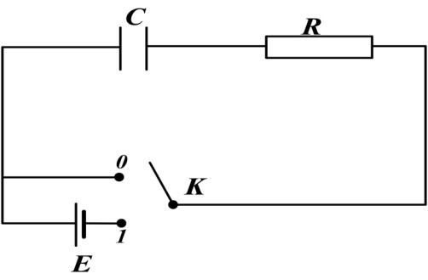  
图3 RC电路

充电过程：



再根据初始条件，，解得：



放电过程：



图4 RC电路



再根据初始条件，解得



时间常数



半衰期



图5 放电曲线

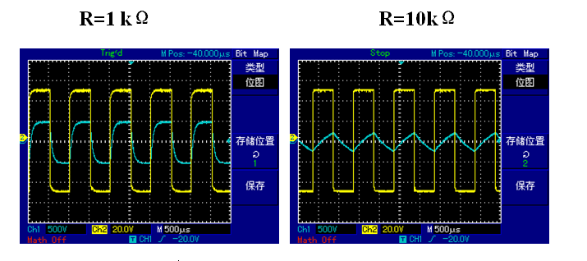

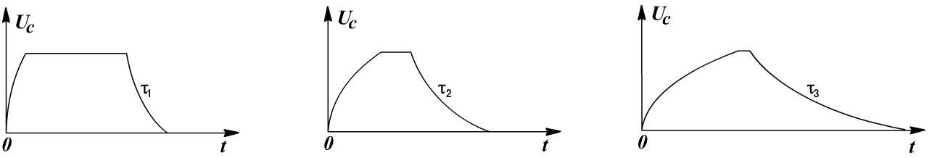



不同τ值的RC电路电容充放电示意图如上所示 。

2.RL串联电路暂态过程(描述线圈通有电流时产生磁场、储存磁场能量的性质。)

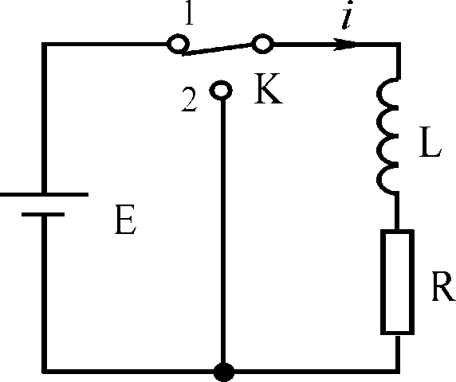

图6 RL电路

充电过程 放电过程



时间常数 半衰期



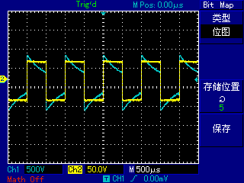

图7 示波器示意图

3.RLC串联电路暂态过程

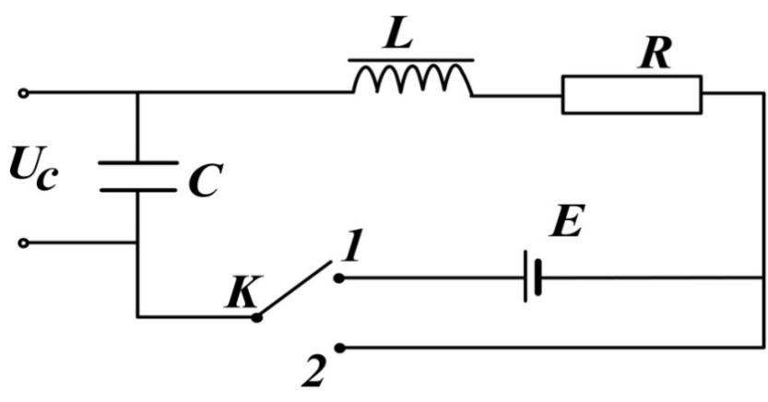

图8 RLC串联电路



令,，则有



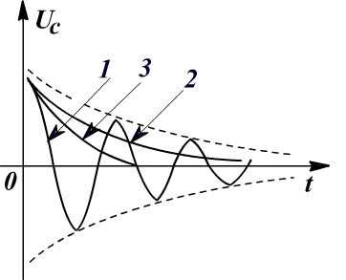

图9 解的情况

解分为三种情况，即图中1、2、3分别对应欠阻尼、过阻尼和临界阻尼状态。

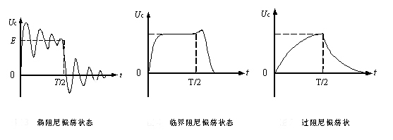

当 时，为欠阻尼状态；当 时，为临界状态；当



时，为过阻尼状态。



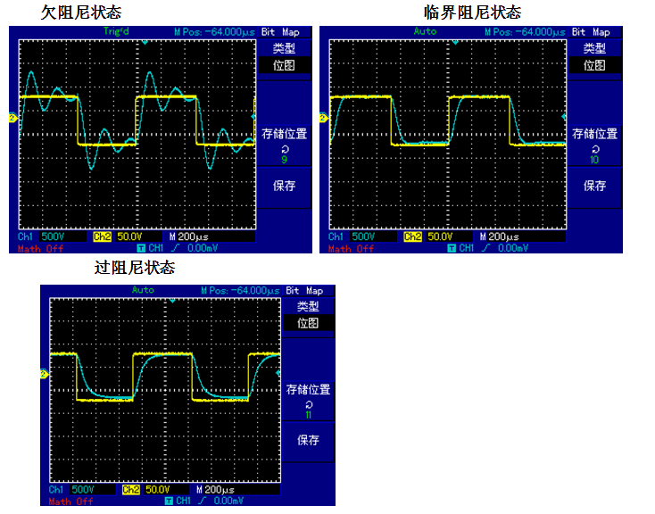

图10 实验结果

四**、实验内容**

1. RC电路暂态过程的观测

（1）选择合适的R和C值，根据时间常数，选择合适的方波频率，一般要求方波的周期T＞10，这样能较完整地反映暂态过程，并且选用合适的示波器扫描速度，以完整地显示暂态过程。

（2）把方波信号发生器、电阻R、电容C，示波器按图1接线。

（3）选取不同的电阻R，观察UC的波形。并记录二组电阻和电容取不同值时UC 的波形（可拍照反映其差别）。

（4）测量相应的二组半衰期T1/2，求出 和R的实验值，并与理论值R进行比较。

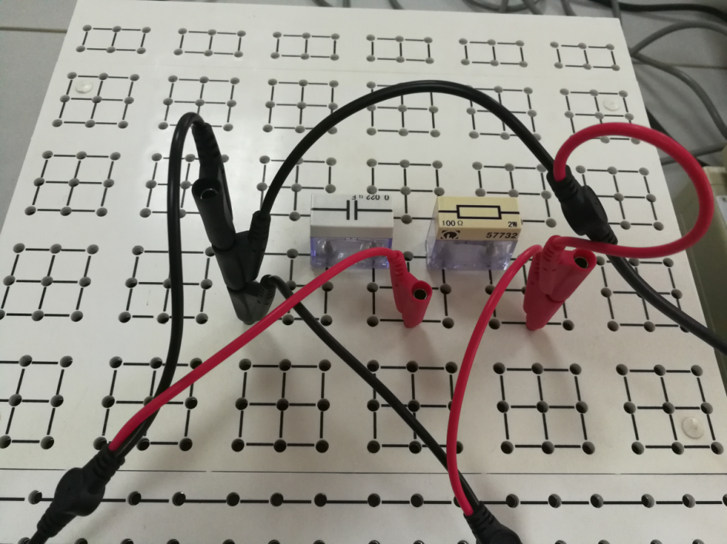

图11 实验接线图

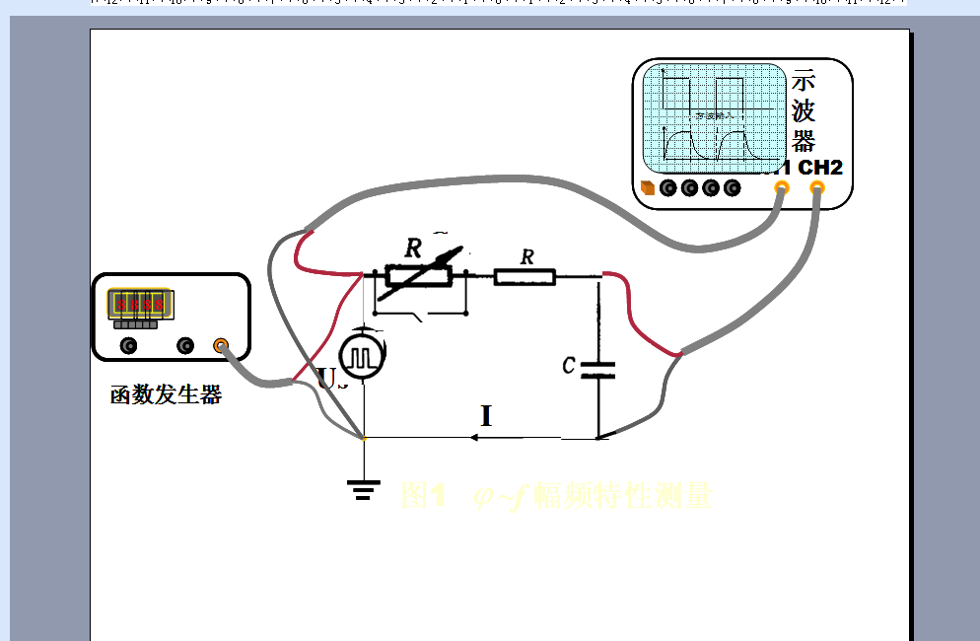

图12 实验接线图

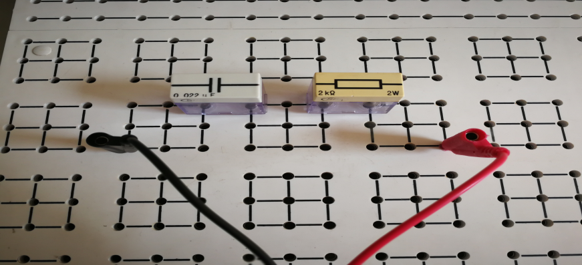

图13 实验接线图

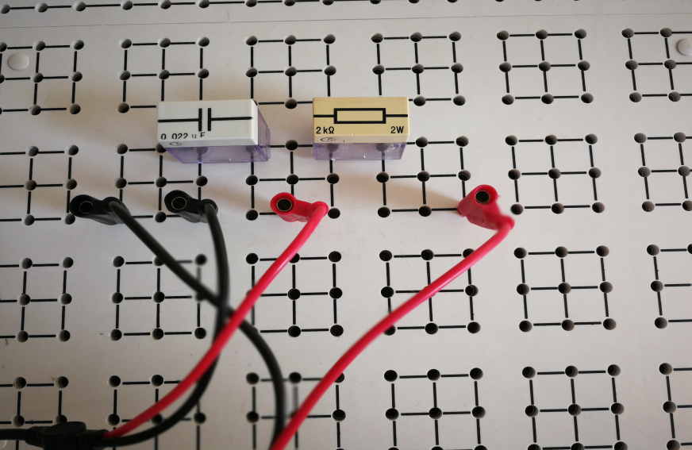

图14 实验接线图

2. RL电路暂态过程的观测（选做）

（1）把方波信号发生器（选取恰当频率使得波形合适）、电阻R、电感L，示波器按图接线。

（2）选取不同的电阻R，观察UL 的波形。

（3）记录一组电阻和电感的UL的波形（拍照）。

（4）测量相应的一组半衰期T1/2，求出和R的实验值，并与理论值R进行比较。

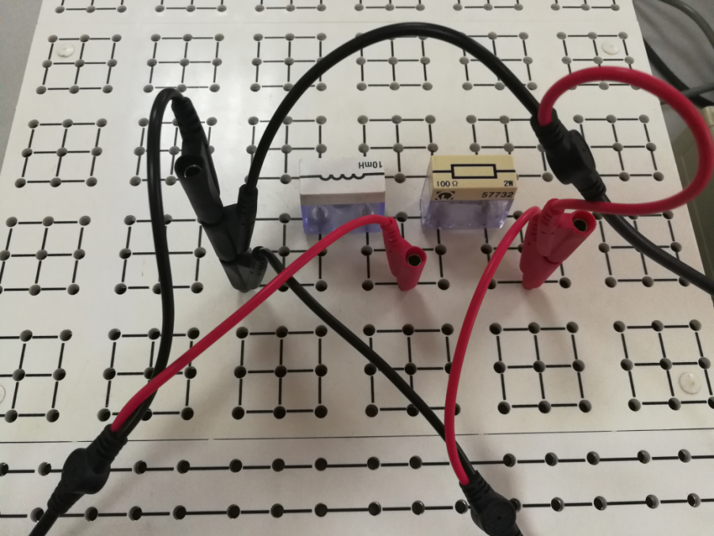

图15 实验接线图

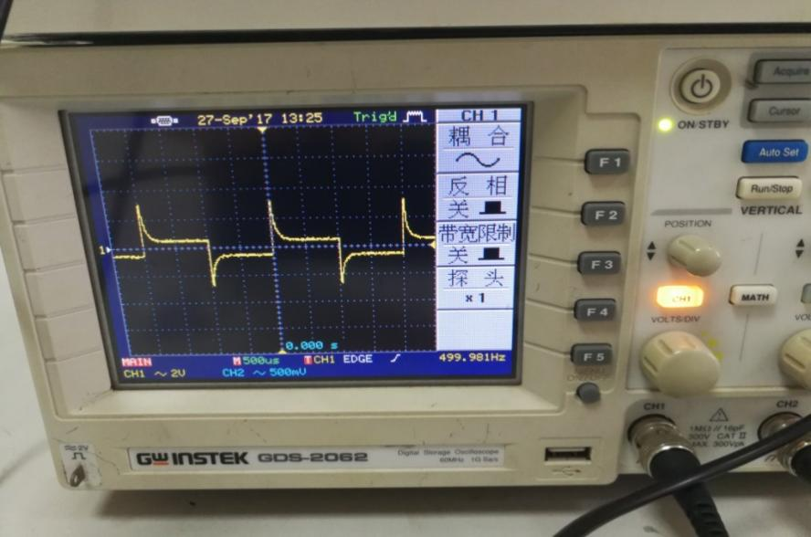

图16 实验接线图

3．RLC电路暂态过程的观测

（1）根据实验选用的电容和电感的值，算出临界电阻的阻值。

（2）按图3接线,电阻取小于和大于，观测欠阻尼状态和过阻尼状态下电容上Uc的波形。（拍照）

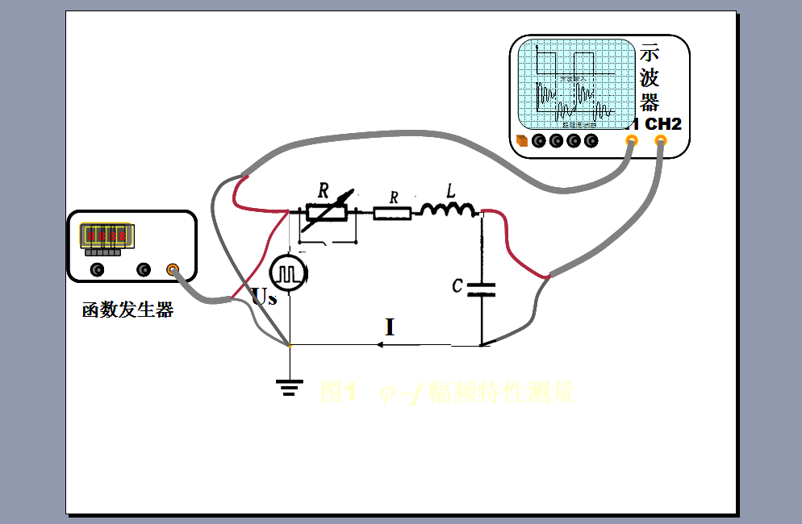

图17 实验接线图

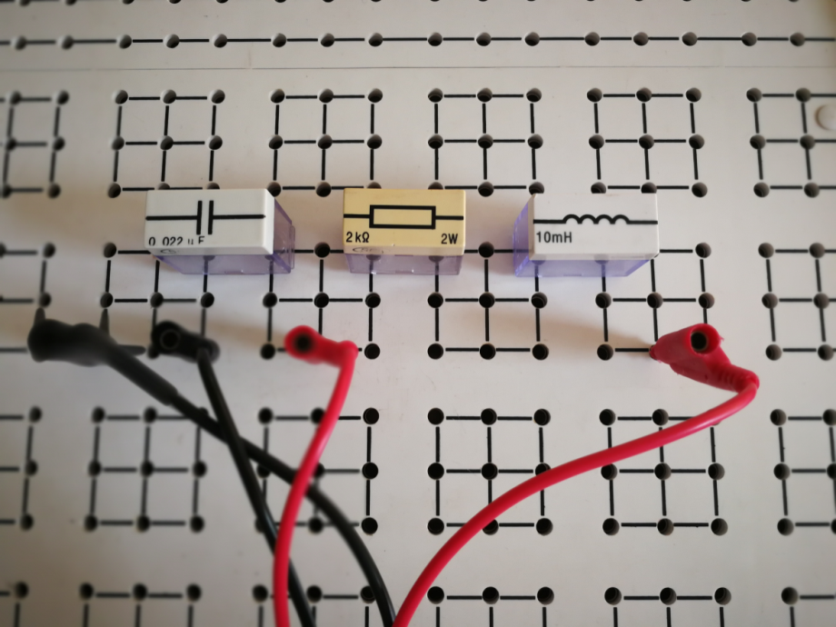

图18 实验接线图

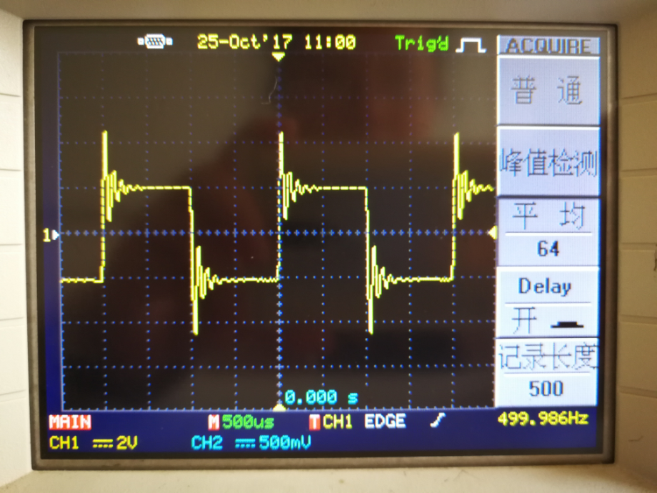

图19 实验接线图